範圍：高三 物質的結構
一、單選題
1. 常壓下1mol的下列物質之汽化熱最大者為何？ (A)C₂H₅OC₂H₅ (B)CH₃(CH₂)₂OH
(C)CH₂＝CH－CH＝CH₂ (D)CH₃COCH₃ (E)CH₃(CH₂)₂CH₃。
2. 下列脂芳烴何者之熔點最高？
3. 溫度相同時，下列何種物質之蒸氣壓最高？ (A)CH₃(CH₂)₃CH₃ (B)CH₃(CH₂)₃NH₂ (C)CH₃(CH₂)₃OH (D)C(CH₃)₄。
4. C₅H₁₂分子其沸點與熔點之數值大小如表所示，
則 (A)正戊烷沸點最高，是因其為極性分子 (B)異戊烷熔點最低，是因為其接觸面積最小 (C)新戊烷沸點最低，是因其分子量最小 (D)新戊烷熔點最高，是因其分子形狀最對稱。
5. 下列哪一種分子間沒有氫鍵存在？ (A)C₂H₅OH (B)CH₃COCH₃ (C)HCOOH (D)H₂O。
6. 下列何者化合物分子間有氫鍵連結且最易溶於水？ (A)乙醚 (B)乙醇 (C)乙醛 (D)乙烯。
7. 就柳酸（甲），對苯二甲酸（乙），反丁烯二酸（丙），及順丁烯二酸（丁）四種分子而言，下列各項兩種酸分子之組合中，哪一組的酸皆易產生分子內氫鍵？ (A)甲和乙 (B)乙和丙 (C)丙和丁 (D)丁和甲。
8. 有關丁烯二酸之兩種幾何異構物的敘述，何者不正確？ (A)熔點：順式比反式高 (B)酸性：順式比反式強 (C)對水的溶解度：順式比反式大 (D)莫耳燃燒熱：順式比反式大。
9. 下列分子間作用力，對分子沸點的影響力何者最大？ (A)氫鍵 (B)分散力 (C)偶極－偶極力 (D)偶極－誘導偶極力。
10. 下列有關金屬內部結構的敘述，何者不正確？ (A)金屬的價電子數目通常比非金屬少 (B)金屬內部自由電子分布不均勻 (C)自由電子不專屬於某個電子 (D)金屬鍵中未形成共用電子對。
11. 將Mg、Na、Al、K四元素依蒸發熱(kJ/mol)大小排列之正確順序為： (A)Mg＞Na＞Al＞K (B)Al＞K＞Mg＞Na (C)K＞Na＞Mg＞Al (D)Al＞Mg＞Na＞K。
12. 體心立方堆積之各層粒子數為
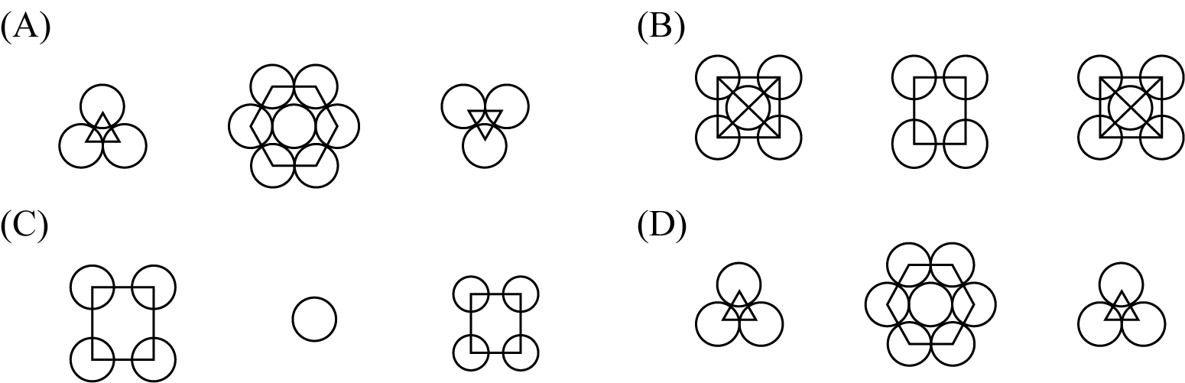
13. 下列有關物質導電性的敘述，何者不正確？ (A)半導體的導電性隨溫度的升高而增大 (B)金屬的價帶和傳導帶緊鄰在一起而能導電 (C)離子固體熔解後，因價帶和傳導帶能量差異甚小，而能導電
(D)絕緣體的傳導帶和價帶之能量相差甚大，所以不導電。
14. 下列離子化合物中，各鍵之強度的大小順序，正確者為何？ (A)NaCl＞LiF＞CsI (B)LiF＞CsI＞NaCl (C)LiF＞NaCl＞CsI (D)CsI＞NaCl＞LiF。
15. 在氯化鈉晶體中，兩個最近之鈉離子間的距離為4.00Å。下列何者為氯化鈉的密度（克／立方公分）？(NaCl＝58.5) (A)1.08 (B)1.45 (C)2.17 (D)3.26。
16. 下列氯與鈉所形成各種化學物種狀態，何者能量為最低？ (A)晶體氯化鈉 (B)離子對氯化鈉，Na＋Cl－_{(g)} (C)Na＋_{(g)}＋Cl－_{(g)} (D)Na_{(g)}＋Cl_{(g)}。
17. 有關離子晶體的熔點高低比較，何者錯誤？
(A)MgO＞LiF (B)NaCl＞KBr (C)BeCl₂＞MgCl₂ (D)SnCl₂＞SnCl₄。
18. 已知鈉金屬之昇華熱為110kJ/mol，第一游離能為490kJ/mol，氯分子的解離能為240kJ/mol，氯的電子親和力為－350kJ/mol，氯化鈉之晶體格子能為－860kJ/mol，則氯化鈉晶體之莫耳生成熱為若干kJ/mol？ (A)370 (B)490 (C)－370 (D)－490。

二、多重選擇題 (題 每題0分 共0分)
19. 有關沸點或熔點之高低的比較，下列何者正確？ (A)沸點：正丁烷＞丙烷＞乙烷 (B)沸點：新戊烷＞異戊烷＞正戊烷 (C)熔點：新戊烷＞正戊烷＞異戊烷 (D)熔點：NaCl＞CCl₄＞Cl₂＞HCl (E)熔點：MgO＞S₈。
20. 冰的晶體中，各粒子間有哪些作用力存在？ (A)離子鍵 (B)共價鍵 (C)配位鍵 (D)分散力 (E)氫鍵。
21. 下列有關沸點高低之比較何組是正確的？ (A)正丁醇＞乙醚 (B)甲醇＞甲酸 (C)新戊烷＞異戊烷
(D)氧＞氮 (E)順二氯乙烯＞反二氯乙烯。
22. 下列大小順序比較，正確者為 (A)熔點：C₃H₈＞C₂H₆＞CH₄ (B)半徑大小：Li＞Be＞B (C)第三游離能：Mg＞Na＞Al (D)熔點：MgO＞NaCl＞KBr (E)電子親和力：F＞Cl＞Br。
23. 下列哪些具有分子內之氫鍵？
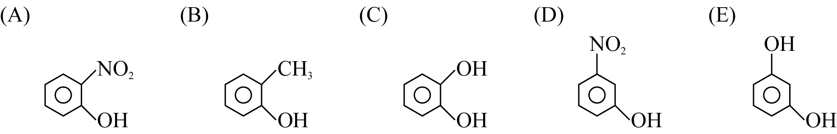
24. 下列何者具有分子內氫鍵？ (A)蛋白質 (B)氟化氫 (C)乙酸 (D)柳酸 (E)甲醇。
25. 在順、反丁烯二酸實驗中（及有關順反丁烯二酸性質）下列敘述何者正確？ (A)實驗中所用之鹽酸為催化劑 (B)溶解度：順型＞反型 (C)m.p：順型大於反型 (D)酸度：順型＞反型 (E)順丁烯二酸有分子內氫鍵，而無分子間氫鍵。
26. 下列是有關氫鍵之敘述，何者為正確？(A)是一種靜電吸力 (B)不具方向性 (C)能量：每莫耳放出5～40kJ (D)含氫之物質，均可形成氫鍵 (E)是所有化學鍵能量最高者。
27. 下列各組化合物，哪些組沸點大小的比較是正確的？(A)HF＞HCl (B)H₂O＜HF (C)P₄O₆＞SiO₂ (D)順－丁烯二酸＞反－丁烯二酸 (E)Cl₂＞HCl。
28. 以下哪一個物質熔化時要破壞共價鍵？ (A)二氧化碳 (B)二氧化矽 (C)氯化鈉 (D)冰 (E)金剛石。
29. 有關金屬鍵之敘述，何者為正確？ (A)金屬晶體的導電，係靠正負離子之運動 (B)電解質之導電係靠離子之移動 (C)金屬晶體溫度愈高，導電度愈大 (D)半導體的溫度愈高，導電度愈大 (E)在金屬中加入少量的碳硫磷會使金屬變軟。
30.

一、單選題
1. B 2. B 3. D 4. D 5. B 6. B 7. D 8. A 9. A 10. B
11. D 12. C 13. C 14. C 15. C 16. A 17. C 18. D
二、多重選擇題
19. ACDE 20. BDE 21. ADE 22. BCD 23. AC 24. AD 25. ABD
26. AC 27 AE 28. BE 29. BD 30. ABCE

